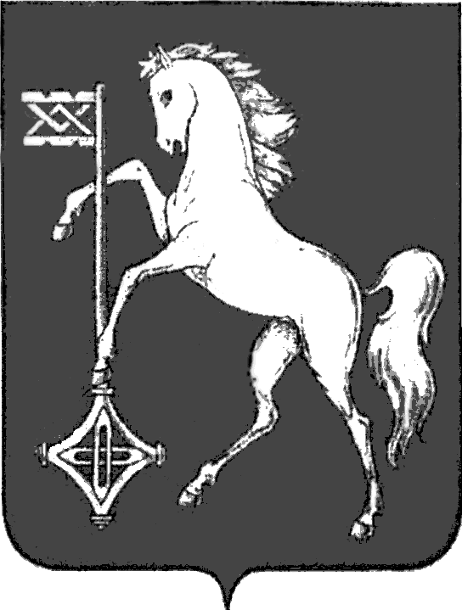

АДМИНИСТРАЦИЯ ГОРОДСКОГО ОКРУГА КОХМА
ИВАНОВСКОЙ ОБЛАСТИ
______________________________________________
Р А С П О Р Я Ж Е Н И Е

от 11.12.2024 № 157

городской округ Кохма

Об утверждении плана проведения внутреннего контроля соответствия обработки персональных данных требованиям законодательства в администрации городского округа Кохма и отраслевых (функциональных) органах администрации городского округа Кохма на 2025 год
В соответствии с Трудовым кодексом Российской Федерации, Федеральным законом от 27.07.2006 № 152-ФЗ «О персональных данных», распоряжением администрации городского округа Кохма от 20.12.2019 № 220 «О политике администрации городского округа Кохма в отношении обработки персональных данных»:
1. Утвердить план проведения внутреннего контроля соответствия обработки персональных данных требованиям законодательства в администрации городского округа Кохма и отраслевых (функциональных) органах администрации городского округа Кохма на 2025 год (прилагается).
2. Ответственность за исполнение настоящего распоряжения возложить на управление муниципальной службы и организационной работы администрации городского округа Кохма.
3. Контроль за исполнением настоящего распоряжения возложить на первого заместителя главы администрации городского округа Кохма, руководителя аппарата администрации городского округа Кохма.
4. Разместить настоящее распоряжение на официальном сайте городского округа Кохма в сети Интернет.

Глава
городского округа Кохма М.А. Комиссаров

Приложение
к распоряжению администрации
городского округа Кохма
от 11.12.2024 № 157

План
проведения внутреннего контроля соответствия обработки персональных данных требованиям законодательства в администрации городского округа Кохма и отраслевых (функциональных) органах администрации городского округа Кохма на 2025 год

№ п/п | Наименование проверяемой организации | Дата проведения проверки
1. | Администрация городского округа Кохма | 4 квартал 2025 г.
2. | Управление строительства и жилищно-коммунального хозяйства администрации городского округа Кохма | 4 квартал 2025 г.
3. | Управление финансов администрации городского округа Кохма | 4 квартал 2025 г.
4. | Управление информатизации и культуры администрации городского округа Кохма | 4 квартал 2025 г.
5. | Управление образования и молодежной политики администрации городского округа Кохма | 4 квартал 2025 г.
6. | Комитет по управлению муниципальным имуществом и муниципальным заказам администрации городского округа Кохма | 4 квартал 2025 г.

